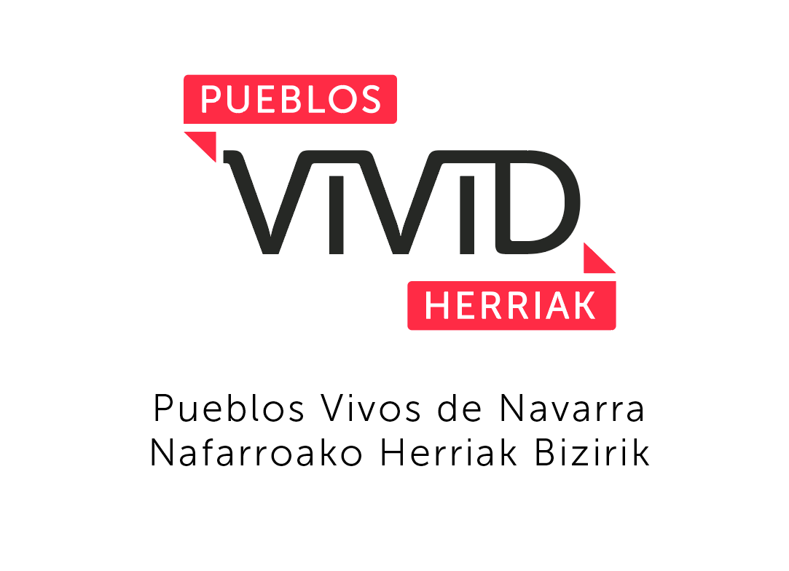

Deialdirako eskabidea

Pueblos VIVID Herriak 2025

0 Aurkibidea

| 1 Sarrera | 3 |
| --- | --- |
| 2 Erakunde eskatzailearen datuak | 4 |
| 3 Udalerriari buruzko galdetegia | 5-8 |
| 4 Despopulazioaren aurka borrokatzeko estrategiaren eremuak Nafarroan | 9-11 |

1 Sarrera

Pueblos VIVID Herriak despopulazioaren aurka borrokatzeko proiektua da, Fundación Empleak garatua eta Nafarroako Gobernuko Toki Administrazioko eta Despopulazioko Zuzendaritza Nagusiak sustatua.

Proiektua funtsezkotzat jotzen diren ildo estrategiko batzuetan oinarritzen da: herritarren aktibazioa, tokiko biztanleriaren inplikazioak pisu berezia izanik, batez ere gazteena; aldi baterako etxebizitzaren arloan irtenbideak bilatzea, eta despopulazioaren aurka borrokatzeko udalerri kolaboratiboen sare bat sortzea.

Pueblos VIVID Herriak proiektuaren lehen urte honetan hainbat ekintza eta ekimen garatu dira, bai kulturaren arloan, bai aisialdiaren inguruan, baina baita landa-eremuetan zerbitzurik ez egoteari edo gazteek etxebizitza eskuratzeko dituzten zailtasunei lotutako premiei dagokienez ere. Ahalegin horiek guztiak parte hartu duten 10 herrien aktibazioaren eta parte-hartzearen ondorio izan dira, eta despopulazioaren aurkako borrokan erronka sakonagoei heltzeko oinarriak ezarri dira.

Proiektuaren edizio berri honetan, 2025ean 6 herri berrirekin lan egin nahi da despopulazioaren aurkako udal-ekimenak abiatzeko, herri bakoitzaren aurreko errealitate eta ahaleginetara egokituz.

Emplea Fundazioak gidatu eta koordinatuko du prozesu hori, landa-berrikuntzako proiektuetan duen esperientziak lagunduta. Dokumentu hau deialdira sartzeko aurkeztu beharreko eskaera da, eta martxoaren 31 baino lehen bidali behar da [pueblos@vividrural.com](mailto:pueblos@vividrural.com) helbidera. Deialdiaren oinarri guztiak Pueblos VIVID Herriak elkartearen webgunean aurki daitezke: pueblos.vividrural.com.

Era berean, eskabidea betetzean edo proiektuaren beste edozein alderditan zalantzarik baduzu, gogorarazi nahi dizugu Emplea Fundazioarekin harremanetan jar zaitezkeela zuzenean horiek ebazteko: [pueblos@vividrural.com](mailto:pueblos@vividrural.com) edo pueblos.vividrural.com webgunean agertzen den telefonora deituz.

Gogorarazten da Nafarroako Foru Komunitateko udalak edo kontzejuak soilik izan daitezkeela entitate onuradun, baldin eta baldintza hauek betetzen badituzte:

* 5.000 biztanle baino gutxiago izatea (2023ko urtarrilaren 1eko udal-errolda, abenduaren 5eko 1085/2023 Errege Dekretuaren bidez egina)
* Despopulazio arriskua” balorazioarekin agertzea (edozein mailan, “gainbera moderatutik” “muturreko arriskura” arte) [Nafarroako Despopulazio arriskuan dauden gune eta udalerrien maparen](https://administracionlocal.navarra.es/areas/Despoblacion-MapaNavarra/Documentos%20compartidos/Mapa%20de%20Zonas%20y%20Municipios%20en%20Riesgo%20de%20Despoblaci%C3%B3n%20Navarra%20-%20DG%20Administraci%C3%B3n%20Local%20y%20Despoblaci%C3%B3n%20GN%20-%20%20nuevo.pdf) arabera..
* Aurreko idatz-zatian adierazitako udalerrietan kokatutako kontzejuek ere jaso ahal izango dituzte laguntzak. Deialdi honen ondorioetarako, kontzejuak beren udalerrien arrisku talde berean daudela ulertuko da.
* Horrez gain, entitate onuraduntzat hartuko dira, halaber, [Nafarroako Despopulazio arriskuan dauden gune eta udalerrien mapan](https://administracionlocal.navarra.es/areas/Despoblacion-MapaNavarra/Documentos%20compartidos/Mapa%20de%20Zonas%20y%20Municipios%20en%20Riesgo%20de%20Despoblaci%C3%B3n%20Navarra%20-%20DG%20Administraci%C3%B3n%20Local%20y%20Despoblaci%C3%B3n%20GN%20-%20%20nuevo.pdf) trakzio-ahalmena duten toki entitateak, betiere 5.000 biztanle baino gutxiago badituzte.
* Baztanen kasuan, kontuan hartuz udal bakarra dela, hamabost herrik osatua, baina ez kontzejuk, hamabost herri horiek izan daitezke proiektuaren onuradun, kontzejuak bezalaxe.
* Aurrekontu esleipenak, diru-laguntzak, hitzarmenak eta jarduera propioak dituen plan edo estrategia batean barnean ez dauden eta berariazko batzorde parlamentariorik ez duten udalerriak lehenetsiko dira.

2 Erakunde eskatzailearen datuak

Bete zure udala ordezkatzen duzun udalerriari buruzko datu hauek: Kontzeju bat bada, hartu dagokion udalerriaren datuak.

| **Erakundearen izena** |  |
| --- | --- |
| **Erakundearen IFK (CIF)** |  |
| **Erakundearen ordezkaria** |  |
| **Erakundearen harremanetarako pertsona** |  |
| **Ordezkatzen duen udalerria** |  |
| **Atxikita dagoen tokiko ekintza-taldea (EDER, TEDER, Cederna Garalur edo Erdialdeko Partzuergoa)** |  |
| **Biztanle kopurua** |  |
| **Biztanle-kopuruaren erreferentzia-urtea** |  |
| **Udalerriaren deskribapen laburra** |  |

3 Udalerriari buruzko galdetegia

Erantzun zure udalerriaren egoerari eta proiektuan parte hartzeko duzun itxaropenari buruzko galdera hauei. Islatutako informazioa garrantzitsua izango da udalerriaren hautaketa baloratzeko..

| **1. Azaldu zer erronka dituen udalerriak bere garapenari dagokionez eta despopulazioaren edo erronka demografikoaren aurkako borrokari dagokionez.** Nafarroako Despopulazioaren aurkako Estrategiaren Eremuak taula har daiteke erreferentziatzat, dokumentu honen 4. apartatuan jasota dagoena. Gehienez 2.000 karaktere. |
| --- |
|  |

| **2. Azaldu dagoeneko garatu diren birpopulatzearekin edo lurralde-garapenarekin lotutako lan-ildoak edo proiektuak, eta zein etorkizuneko ildo diren garrantzitsuak, aurreko esperientziei jarraipena emateko edo arazo berriei aurre egiteko izan ala ez.** Nafarroako Despopulazioaren aurkako Estrategiaren Eremuak taula har dezakezu erreferentziatzat, dokumentu honen 4. atalean jasota dagoena. Gehienez 2.000 karaktere. |
| --- |
|  |

| **3. Azaldu zergatik uste duzun zure erakundeak eta udalerriak proiektuaren onuradun izan behar dutela. Nola baliatuko luketen ekimena, eta zer ekarpen egin diezaioketen Pueblos VIVID Herriak herrietan parte hartuko duten herrien sareari.** Gehienez 2.000 karaktere. |
| --- |
|  |

| **4. Oinarrietan zehazten den bezala, proiektuaren garapenak bilerak eta lan-jardunaldiak egiteko konpromisoa eskatzen du, eta horretarako pertsona kopuru bat beharko da, bai udalaren aldetik, bai gizarte zibilaren aldetik. Azaldu ea uste duzun udalerriak horretarako pertsonak inplika ditzakeela. Positiboki baloratuko da proiektuan parte hartu nahi duen pertsonaren adierazpena, partaidetza- eta babes-adierazpenak aurkeztuz.** Gehienez 2.000 karaktere. |
| --- |
|  |

4 Nafarroako despopulazioaren aurka borrokatzeko estrategiaren eremuak

3. ataleko eremuak idazteko erreferentzia gisa, taula hau erantsi da, Nafarroan despopulazioaren aurka borrokatzeko estrategiaren eremuak jasotzen dituena.

| **Nafarroako despopulazioaren aurka borrokatzeko estrategiaren eremuak**  Helburuak eta jarduera-ardatzak | |
| --- | --- |
| **1 Biztanle berriak**  Biztanleria berria integratzeko baldintzak ezartzea, demografia mantendu eta biziberritu ahal izateko. | **1.1** Aldi baterako biztanleriaren integrazio demografikoa |
| **11.2** Migratzaileentzako gune erakargarriak eta harrerakoak ezartzea |
| **2 Oinarrizko zerbitzuak**  Pertsonei sarbide ekitatiboa bermatzea  oinarrizko zerbitzu publikoekiko despopulazio-arriskuan dauden eremuetan bizi direnak | **2.1** Arreta eta zaintza sistemak landa-biztanleriara egokitzea, bereziki adinekoei eta haurrei zuzendutakoak |
| **2.2** Landa-eremuetan hezkuntza hobetzea, biztanleria finkatzeko funtsezko elementu gisa, batez ere familia gazteak |
| **2.3** Osasun-zerbitzuetarako bidezko sarbidea |
| **2.4** Herritarren bizitzarako oinarrizko elementuen hornidura (merkataritza, farmazia, etab.) |
| **3 Herrietan bizi diren pertsonen gizarte-harremanak**  Landa-eremuko gizarte-kohesioa indartzea, gizarte-harremanetarako eta bizi-proiekturako gune positibo gisa | **3.1** Landa-eremua sustatzea, bizimodu berdinzale, erantzukide eta askotarikoa izan dadin |
| **3.2** Landa-eremua sustatzea, gazteentzako aukera-gune gisa |
| **3.3** Kultura eta kirola sustatzea landa-munduan sozializatzeko funtsezko elementu gisa |
| **3.4** Belaunaldien arteko harremanak indartzea, ezagutza emozionala, praktikoa eta abar transmititzeko prozesu gisa. |
| **3.5** Elkartegintza, lankidetza eta boluntariotza sustatzea, bereziki emakumeak buru dituena |
| **4 Kohesio ekonomikoa**  Impulsar el cambio de Eredu ekonomikoaren aldaketa bultzatzea,  baliabide endogenoen balioa nabarmentzean eta kudeaketa jasangarrian oinarritutako eredua (ekonomia berdea)  anda-eremuetan prestakuntza-, enplegu-, berrikuntza- eta ekintzailetza-baliabideetarako bidezko sarbidea erraztea | **4.1** Ekonomia berdean, gizarte-berrikuntzan eta ondare-baliabideen balioan jartzean oinarritutako jardueren garapen endogenoa bultzatzea |
| **4.2** Ekintzailetza endogenoa sustatzea, biztanleria finkatzeko oinarri gisa |
| **4.3** Landa-turismoa garapen ekonomiko jasangarriko elementu gisa |
| **4.4** Pizgarriak (fiskalak eta ez-fiskalak) eta diskriminazio/ekintza positiboa ezartzea despopulazio-eremuetan |
| **4.5** Landa-eremuen beharretara egokitutako prestakuntza-programa egonkorrak bultzatzea |
| **5 Lurralde-kohesioa**  Kokagune-eredu orekatu eta iraunkor baten alde egitea, landa-eremuen garapena ahalbidetzeko | **5.1** Udalaz gaindiko eremua ezartzea despopulazioaren eta erronka demografikoaren aurkako borrokarako oinarrizko espazio gisa |
| **5.2** Hirigintza-tresnak herrien aukera eta beharretara egokitzea |
| **5.3** Etxebizitza despopulazioaren aurka borrokatzeko tresna |
| **5.4** Konektibitate digitala eta herritarren gaitasun digitalak |
| **5.5** Landa-eremuetako baldintzetara egokitutako mugikortasun-ereduak eta -alternatibak ezartzea |
| **5.6** Landa-ongizaterako oinarrizko azpiegiturak |
| **5.7** Politika publikoek lurraldean duten eragin demografikoaren ebaluazioa |
| **6 Landa-bizitzaren nortasuna eta balioa**  Landa-ingurunearen nortasunari eta bizitzari eta haien balioei balioa ematea, etengabeko bilakaeran | **6.1** Landa-nortasunaren balioa nabarmentzea eta positibizatzea |
| **6.2** Landa-kultura eta -ondarea sustatzea, bai eta etengabeko bilakaera ere |